Temat kompleksowy na ten tydzień to: **,,Święto mamy i taty”.**

Drodzy Rodzice, w tym tygodniu porozmawiajcie z dziećmi o rodzinie. Aby utrwalić wiadomości o rodzinie, możecie Państwo przeglądać z dziećmi fotografie i powtarzać nazwy związane z pokrewieństwem: siostra, brat, wujek, ciocia, itp. Wzmocnicie w ten sposób poczucie przynależności do rodziny. Warto też podczas codziennych aktywności utrwalać orientację dziecka w przestrzeni w o odniesieniu do własnego ciała i innych obiektów, wspólnie przeliczać , dodawać i odejmować obiekty w najbliższym otoczeniu, zachęcać dziecko do czytania prostych tekstów. Nadal należy ćwiczyć analizę i syntezę słuchowa wyrazów.

**Karty pracy:**

**24a, 24b, 25a, 25b, 26a, 26b, 27a, 27b,**

**Piosenki:**

[**https://www.youtube.com/watch?v=IdxQW3jqYtA**](https://www.youtube.com/watch?v=IdxQW3jqYtA)

[**https://www.youtube.com/watch?v=j81WYPVcVVQ**](https://www.youtube.com/watch?v=j81WYPVcVVQ)

[**https://www.youtube.com/watch?v=-VDZDUQYWDc**](https://www.youtube.com/watch?v=-VDZDUQYWDc)

**OBEJRZYJCIE FILMY****:**

**„Moja rodzina” - prezentacja dla przedszkolaka:** <https://www.youtube.com/watch?v=LAKgnWNLMlg>

**„Moja rodzina - Przedszkole Profesora Szymona”:** <https://www.youtube.com/watch?v=u28atnroqrY>

**Opowiadanie „Dzień rodziny”:** <https://www.youtube.com/watch?v=N1anfxUstn0>

**„Międzynarodowy Dzień Rodziny”:** <https://www.youtube.com/watch?v=7Zh-4tJw_rA>

**„Moja rodzina - teatrzyk dla dzieci”:** <https://www.youtube.com/watch?v=0gP849W0Mcs>

**„Jak narysować - Rodzina”:** <https://www.youtube.com/watch?v=Xx6a0MfTax0>

**BAJKA - RODZINA TREFLIKÓW – „Szczęśliwa Rodzinka”:** <https://www.youtube.com/watch?v=58V52JdiwPA>

**Bajki Gilusia - Rysowanie na Dzień Matki:**

<https://www.youtube.com/watch?v=V28z4xHwLSA>

**Opowiadanie pt. „Rodzicielska niespodzianka”:** <https://www.youtube.com/watch?v=M-zKBpPIq4M>

**PIOSENKA: „Bukiecik dla mamy”  
Słowa i muzyka: Bożena Forma**

1. Chodziłem raz sobie po łące ,  
zrywałem tam polne kwiatki .  
Zrobię śliczny , mały bukiecik ,  
dam mamie w Dniu Święta Matki .  
  
Ref. Za wszystko co dla mnie zrobiłaś ,  
za miłość Twą matuś miła   
dziś składam swe dzięki,  
w słowach piosenki niechaj wyrażę swą miłość .   
  
2. A kiedy urosnę jak mama  
malutki bukiet zostanie ,   
zasuszone majowe kwiatki  
umilać dni będą mamie .   
  
Ref. Za wszystko....

**Piosenka: Kocham cię ti amo je t'aime**

Usiądź mamo przy mnie blisko  
I posłuchaj tych słów,  
Ty z pewnością wiesz to wszystko,  
Jednak powiem to znów.

Kocham Cię Ti Amo je taime  
I nie pytaj mnie dlaczego tak jest  
Ty jesteś mą mamą, wspaniałą kochaną  
Jedyną na zawsze i kochasz mnie też.  
Kocham Cię Ti Amo je taime  
I nie pytaj mnie dlaczego tak jest  
Ty jesteś mą mamą, wspaniałą kochaną  
Jedyną na zawsze i kochasz mnie też.

Popatrz mamo w moje oczy  
Ujrzysz w nich miłość mą.  
Nawet bardzo późno w nocy  
Śpiewać będę Ci to.

Kocham Cię Ti Amo je taime  
I nie pytaj mnie dlaczego tak jest  
Ty jesteś mą mamą, wspaniałą kochaną  
Jedyną na zawsze i kochasz mnie też.  
Kocham Cię Ti Amo je taime  
I nie pytaj mnie dlaczego tak jest  
Ty jesteś mą mamą, wspaniałą kochaną  
Jedyną na zawsze i kochasz mnie też.

**Wiersze:**

„**Mój tato“ (Bożena Forma)**

Chodzimy z tatą na długie spacery,

mamy wspaniale dwa górskie rowery.

Po parku na nich często jeździmy

i nigdy razem się nie nudzimy.

Gdy mroźna zima nagle przybywa

i ciepłym szalem wszystko okrywa,

bierzemy narty i śnieżne szlaki

wciąż przemierzamy jak szybkie ptaki.

Często chodzimy razem do kina,

lubimy obaj, gdy dzień się zaczyna.

Takiego mieć tatę to wielkie szczęście

– życzeń mu składam dziś jak najwięcej.  
 **„Dla mamy” Mika Czelar**  
  
Ze wszystkich kwiatów świata  
Chciałbym zerwać... słońce  
I dać je potem Tobie,  
Złociste i gorące.  
Słoneczko jest daleko,  
Ale się nie martw, mamo,  
Narysowałem drugie... Jest prawie takie samo!  
Teraz Cię wycałuję, jak mogę najgoręcej,  
Bo tak Cię kocham bardzo, że już nie można więcej.  
  
 **„Kocham Cię, Mamo!” Ryszard Przymus**  
  
Kocham Cię, Mamo,  
Bo Twoje serce  
Bije jak refren   
W mojej piosence.  
  
Kocham Cię, Mamo,  
Za Twoje bajki  
O kocie, który  
Nie palił fajki...  
  
Kocham Cię, Mamo,  
Bo serce Twoje  
Bije tak samo  
Jak serce moje.  
  
 **„Matka” Ludmiła Marjańska**  
  
Odkąd pamięć pamięta,  
zawsze ze mną jest ona:  
łagodna, uśmiechnięta  
nad łóżeczkiem schylona.  
  
Uczy mnie: tutaj mieszkasz.  
Czasem na rękach niesie,  
kiedy się kręta ścieżka  
wydłuża w gęstym lesie.  
  
I mówi z dziwną miną:  
Znowu minęła wiosna.  
Tak mi rośniesz mój synu,  
jak śpiewająca sosna.  
  
Bo dla niej wszystko śpiewa:  
i ptak, i las, i woda.  
Jej serce świat ogrzewa  
zimą, gdy rzeki w lodach.  
  
Wszystko bym zrobił dla niej.  
Kiedyś, jak już dorosnę,  
zamienię jej mieszkanie  
w jedną kwitnącą wiosnę.   
  
 **„Nasza mama” Czesław Janczarski**  
  
Kto się o nas troszczy?  
Najczulej patrzy na nas?  
Kto od złych przygód strzeże?  
Nasza kochana mama.   
Uczyła pierwszych kroków,  
Pierwszych słów nas uczyła.  
Każdą łzę otarła.  
Mamusia nasza miła.   
Jak ci się odwdzięczymy  
za wszystko, droga mamo?  
Będziemy się starali  
kochać ciebie tak samo.

**„Mój kochany tata”**  
  
Mój tato nigdy się nie złości.  
Na jego twarzy uśmiech gości.   
Chociaż problemów ma niemało,  
to jeszcze chęci mu zostało.  
Pomaga mamie przy kostiumie  
dla brata, który apel ma.  
Bo tata z mamą wszystko umie  
i tak też będę umieć ja.  
I choć czasu mało mają,  
dzieciom swym go nie odmawiają.  
I choć każde z nich pracuje,  
obowiązki ważne mają,  
to mamusia razem z tatą   
o pociechy swoje dbają.

**Pomysł na prezent dla mamy:**

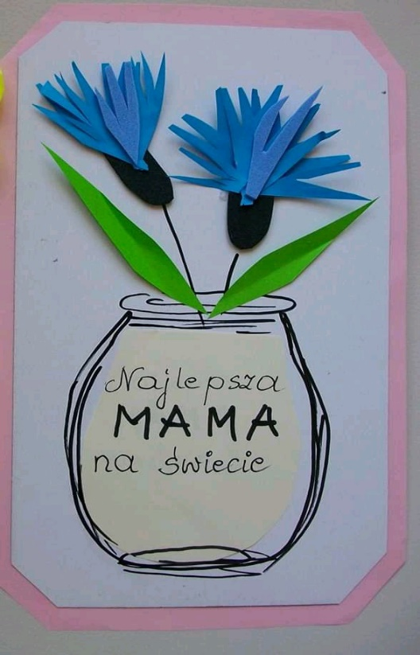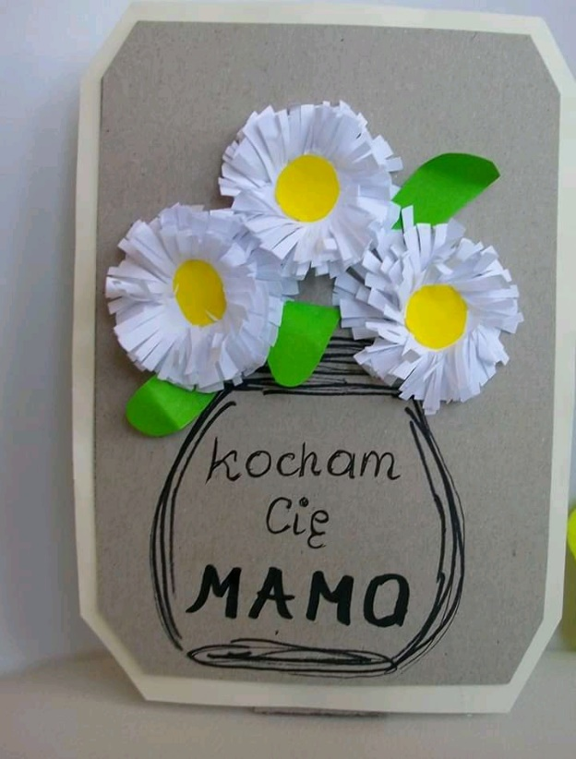

**Przykładowe karty pracy dla chętnych dzieci**

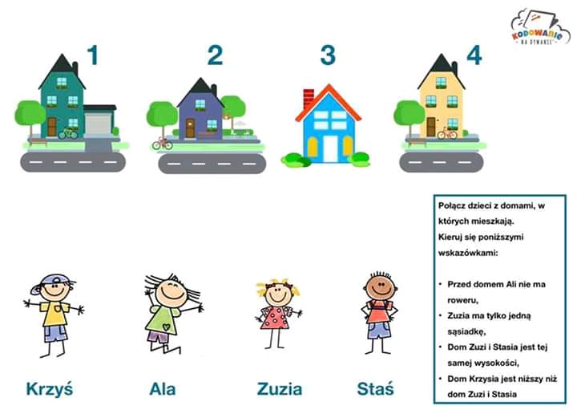

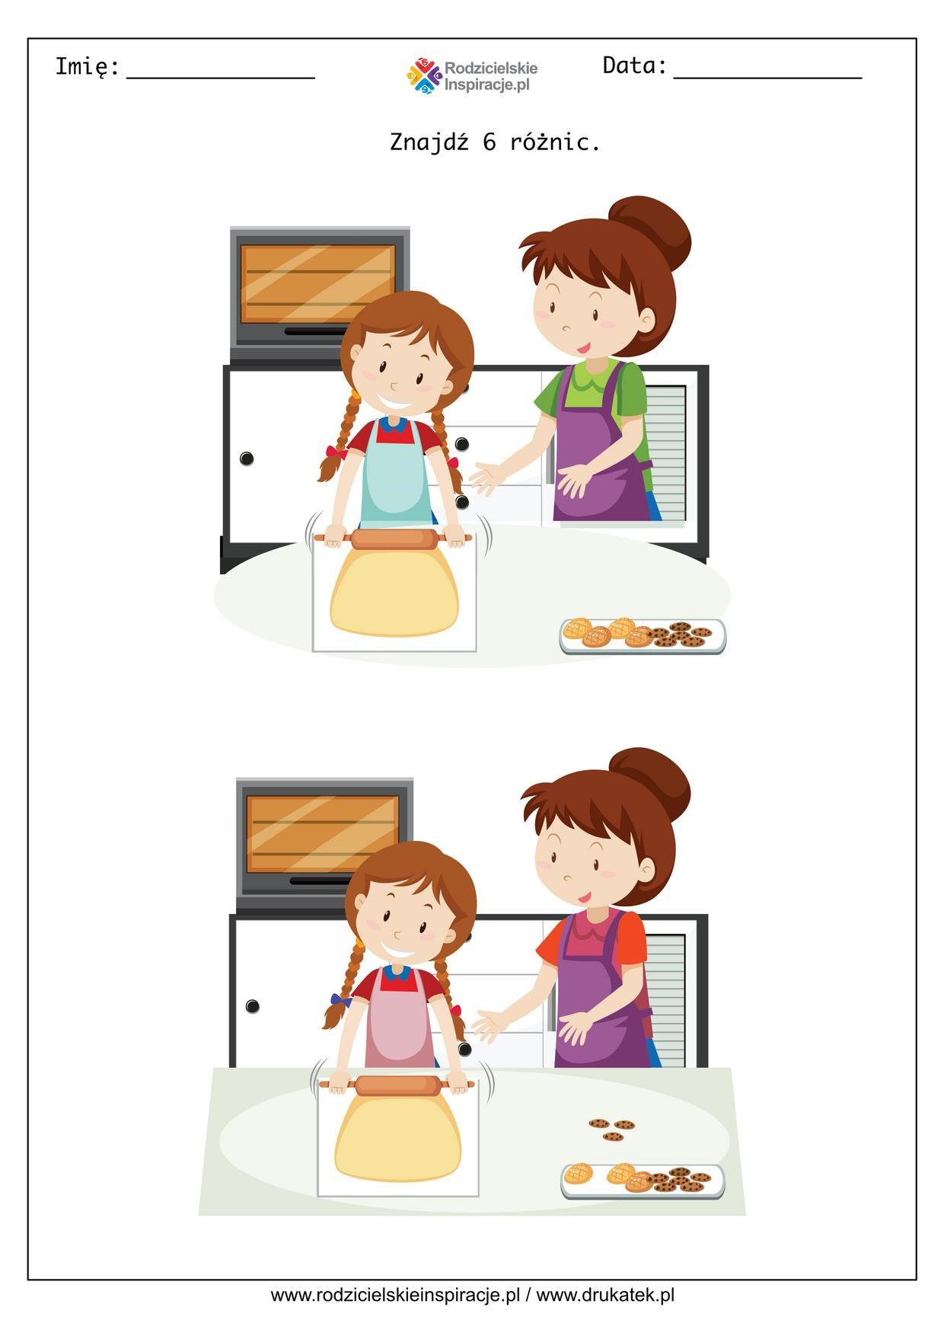

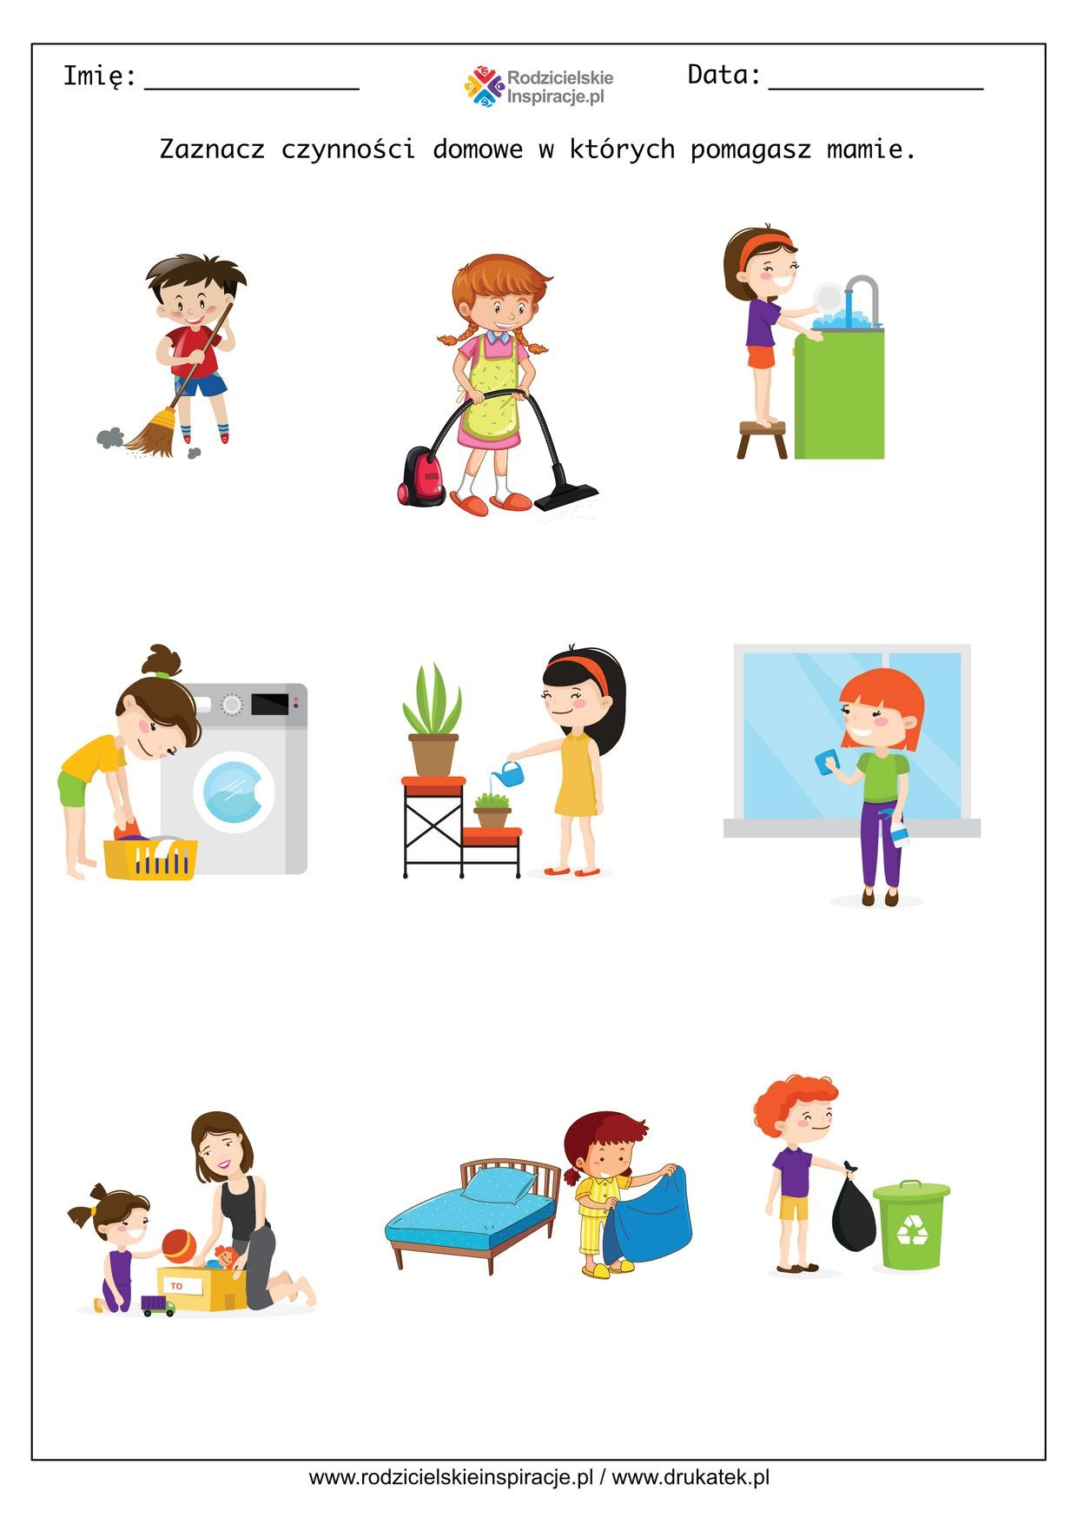

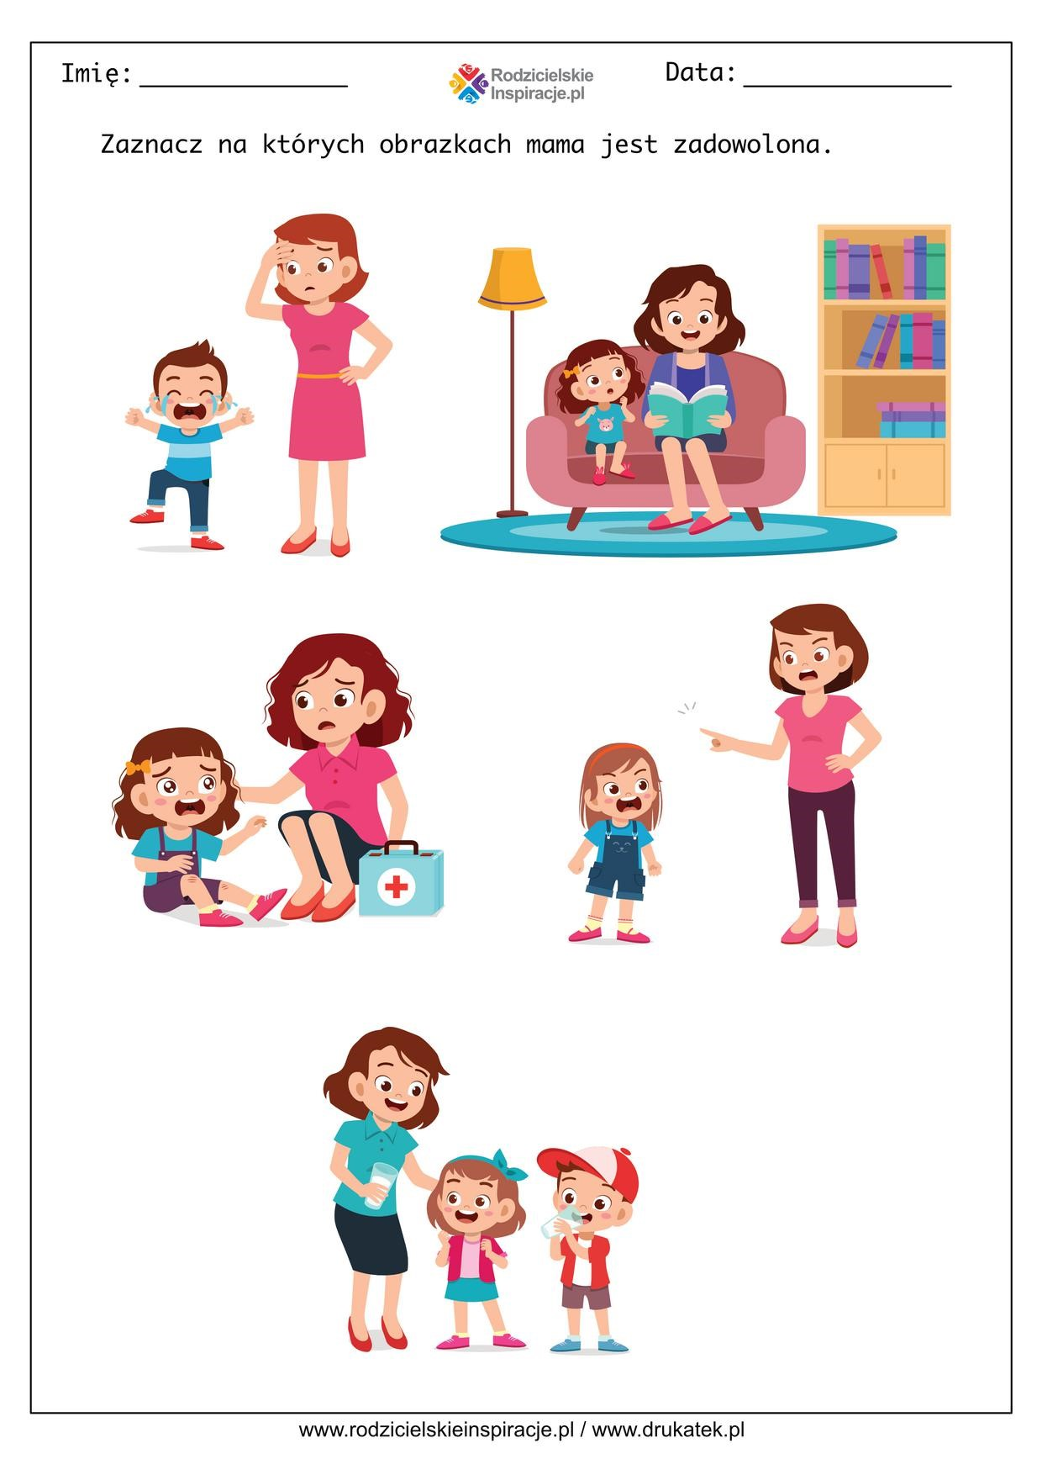

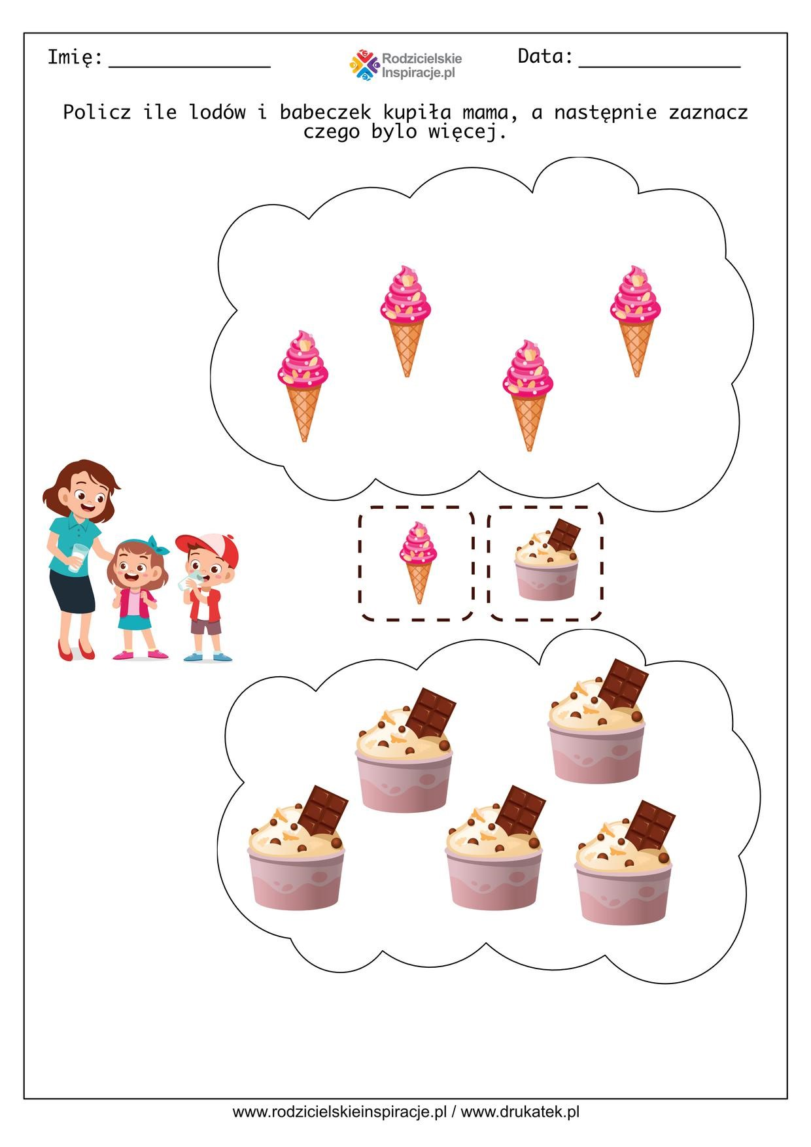

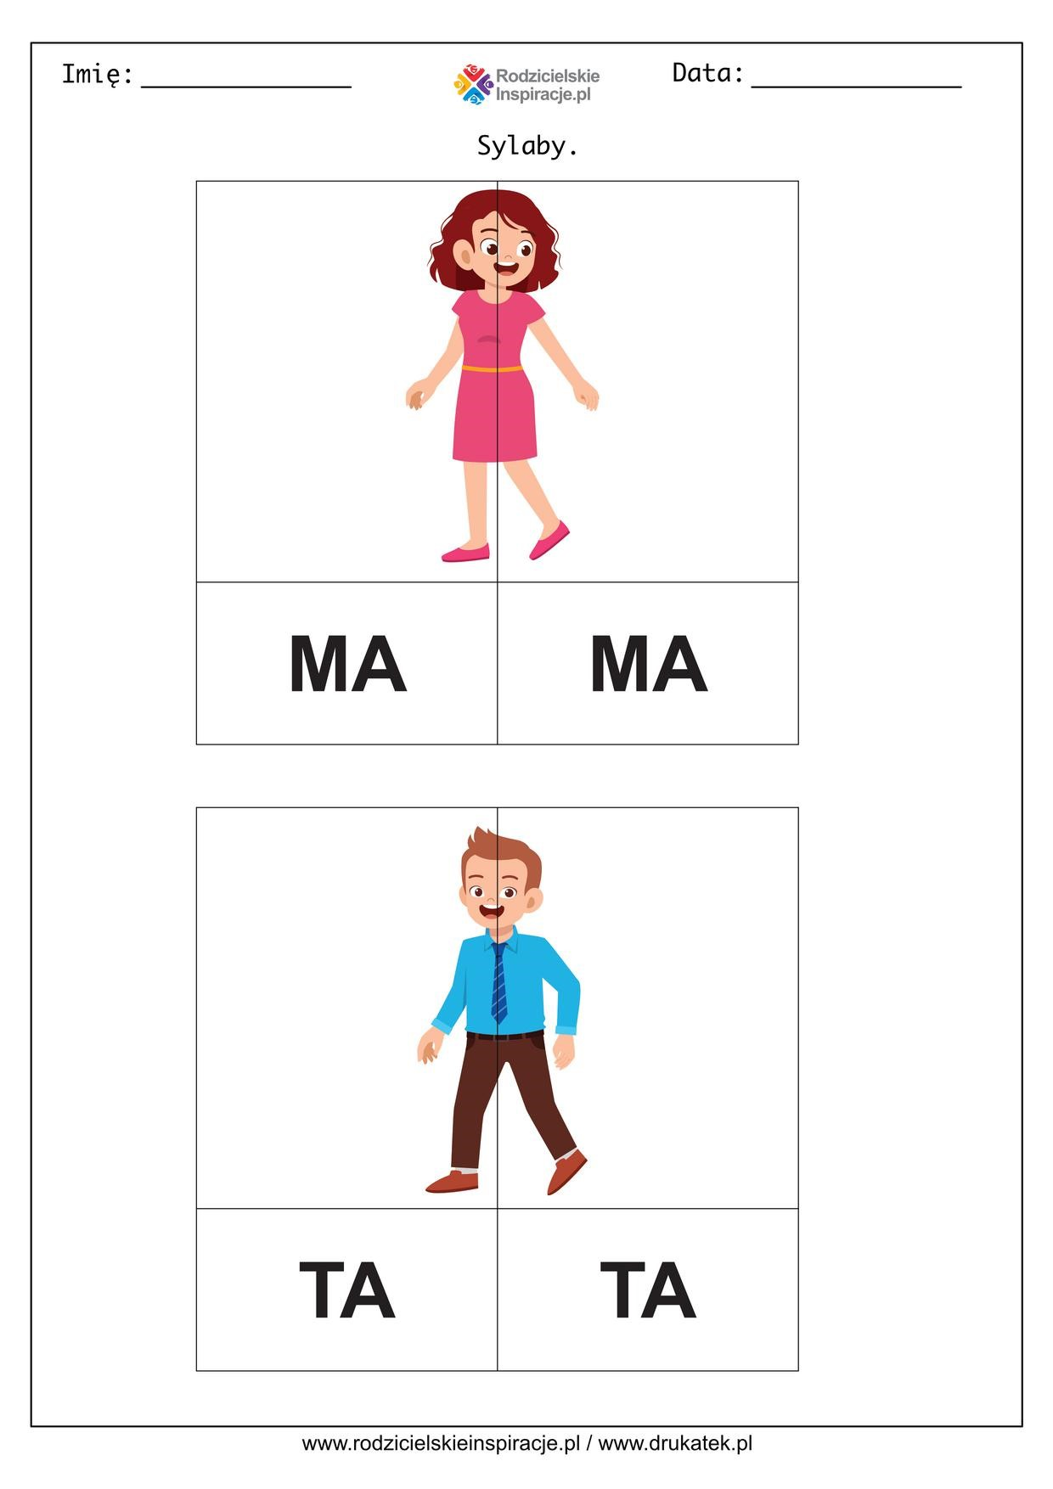

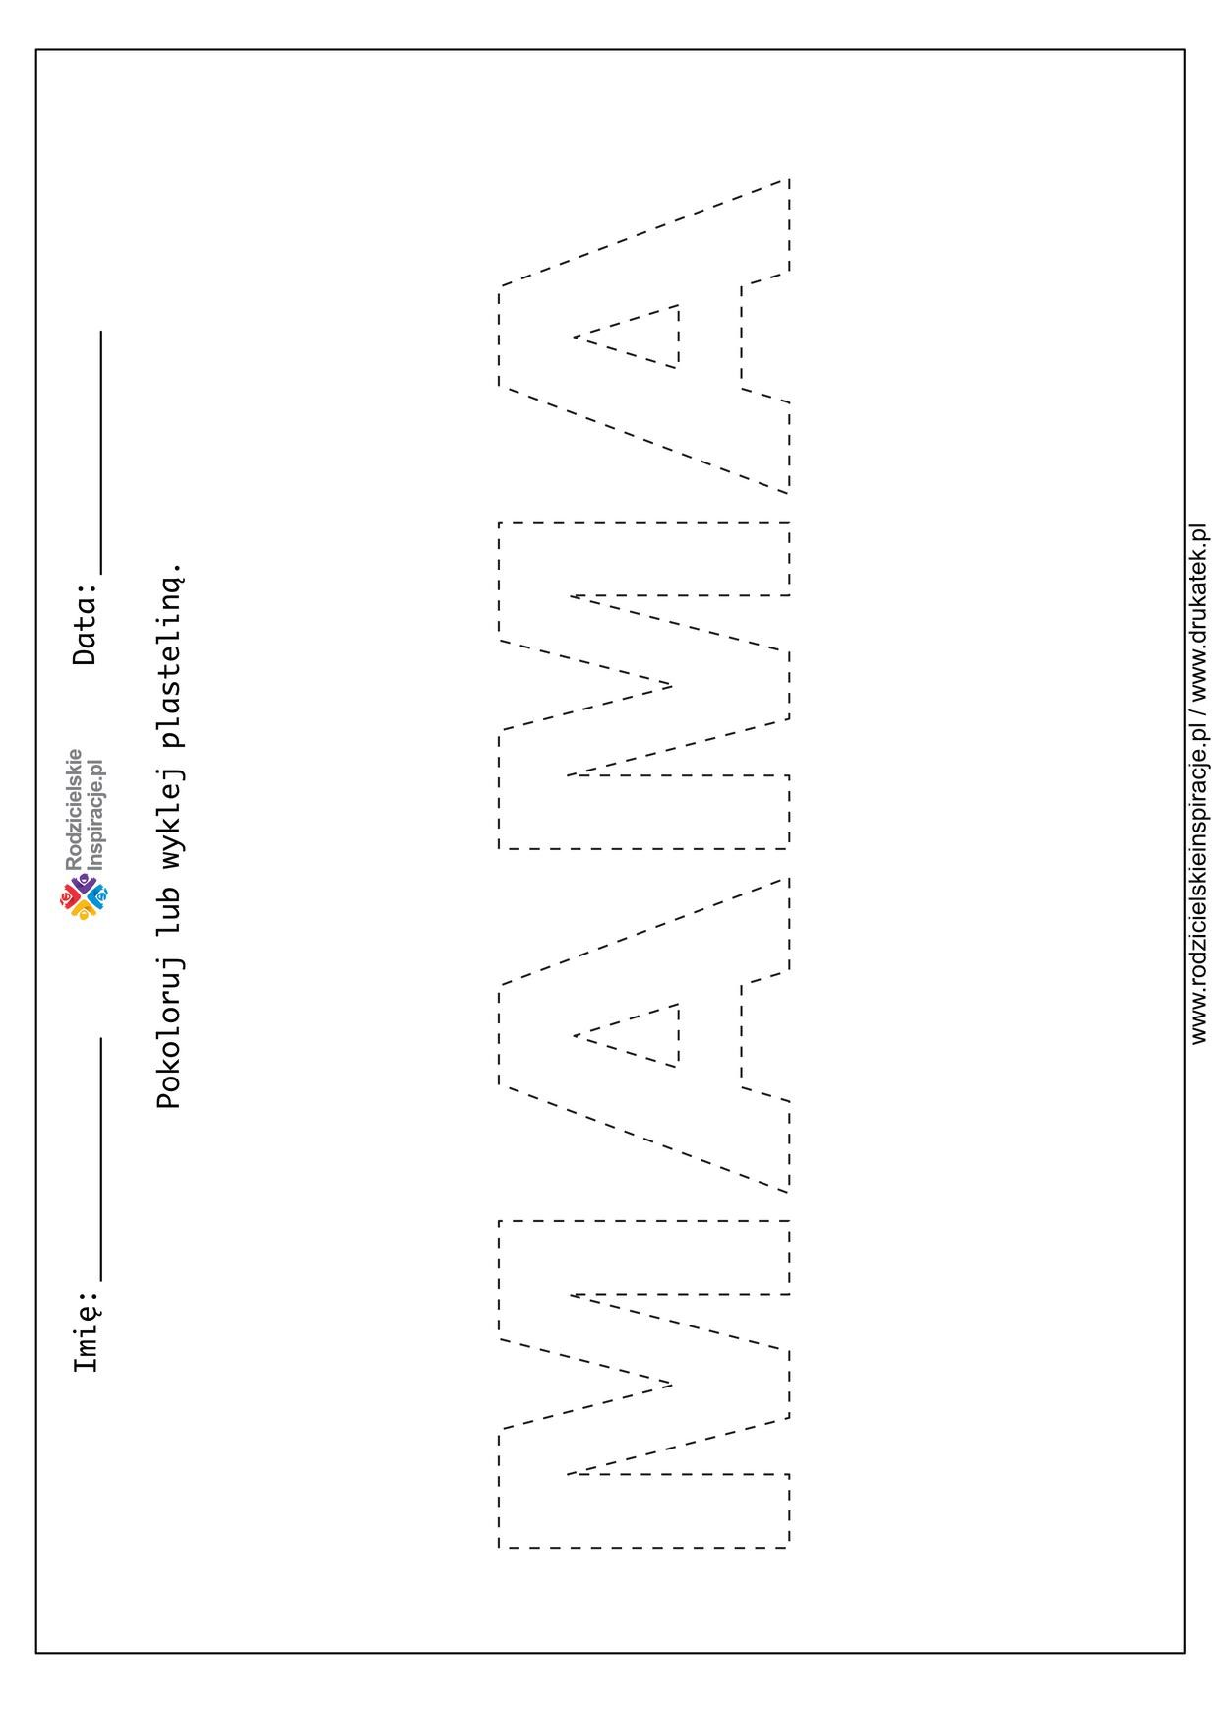

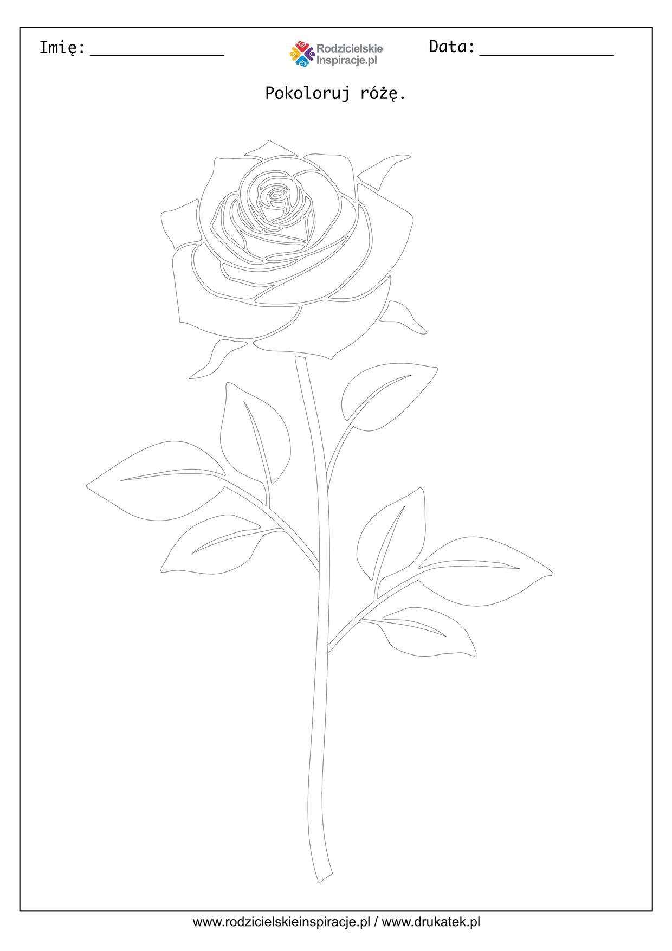

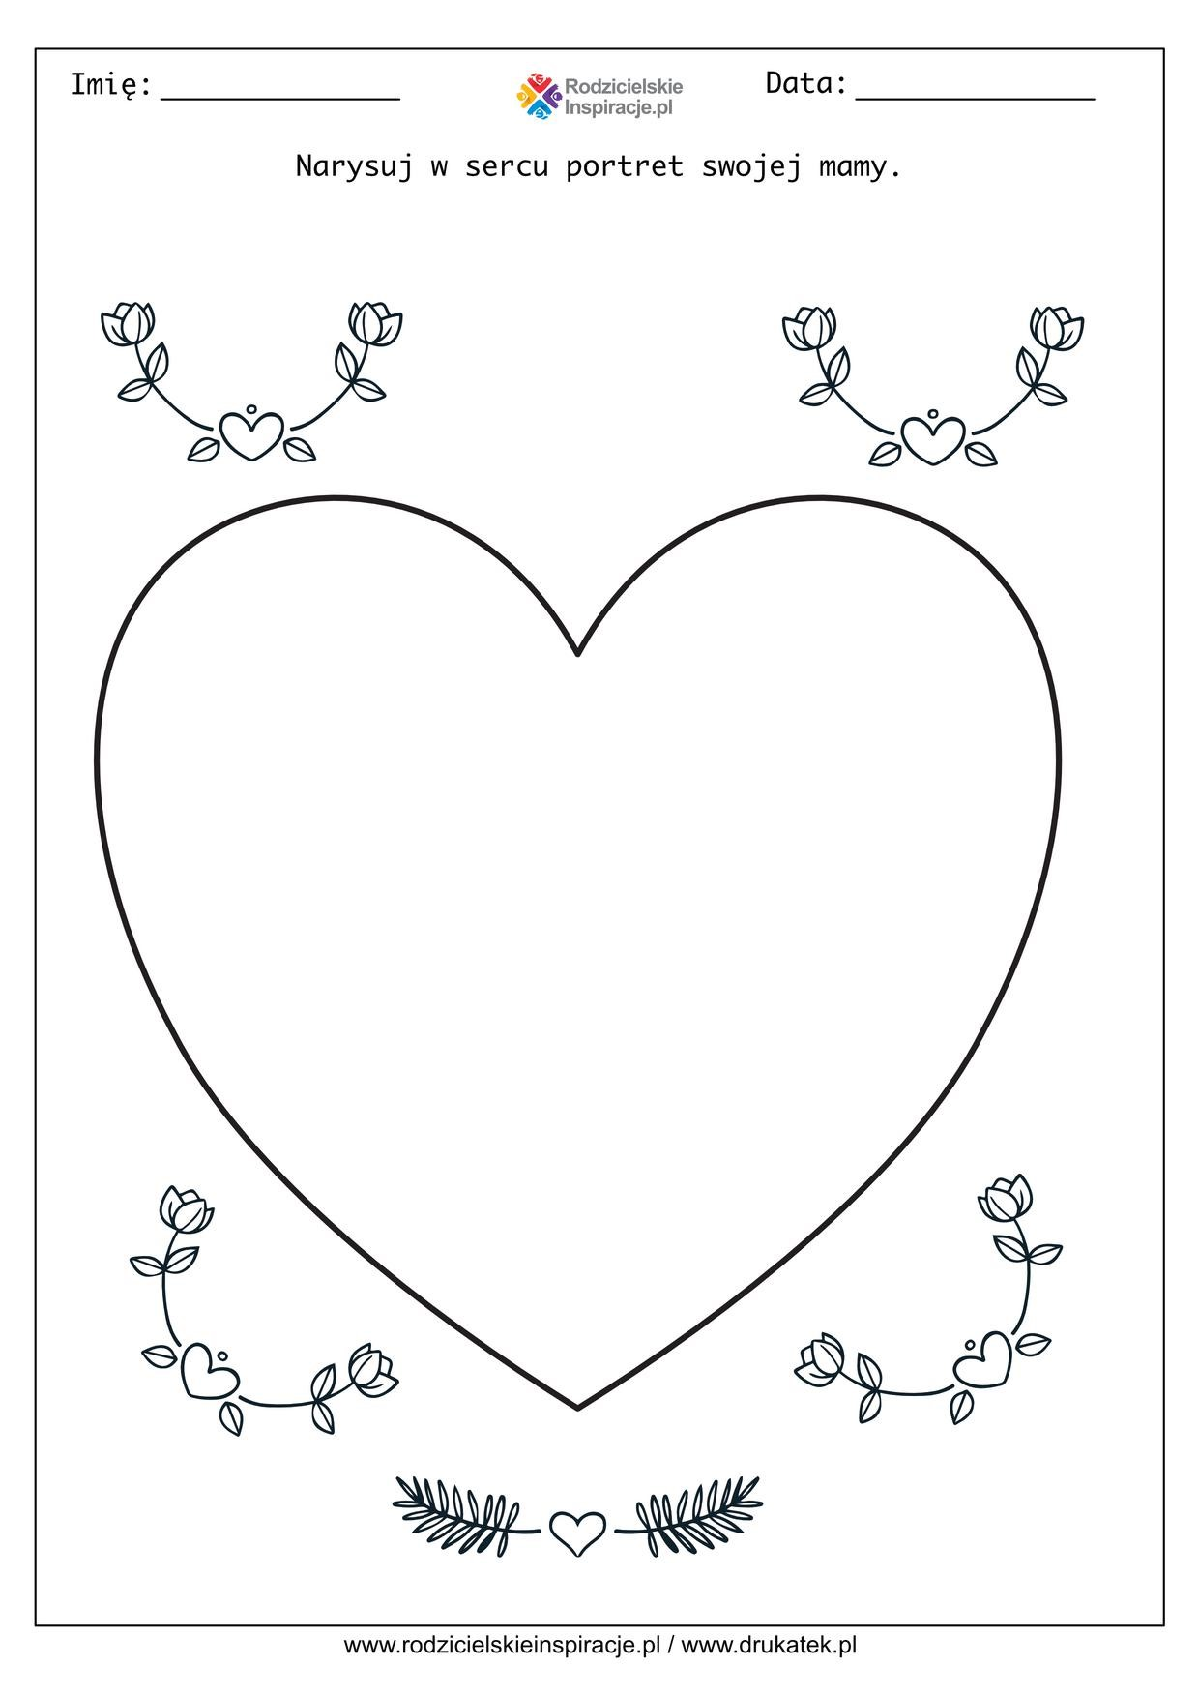

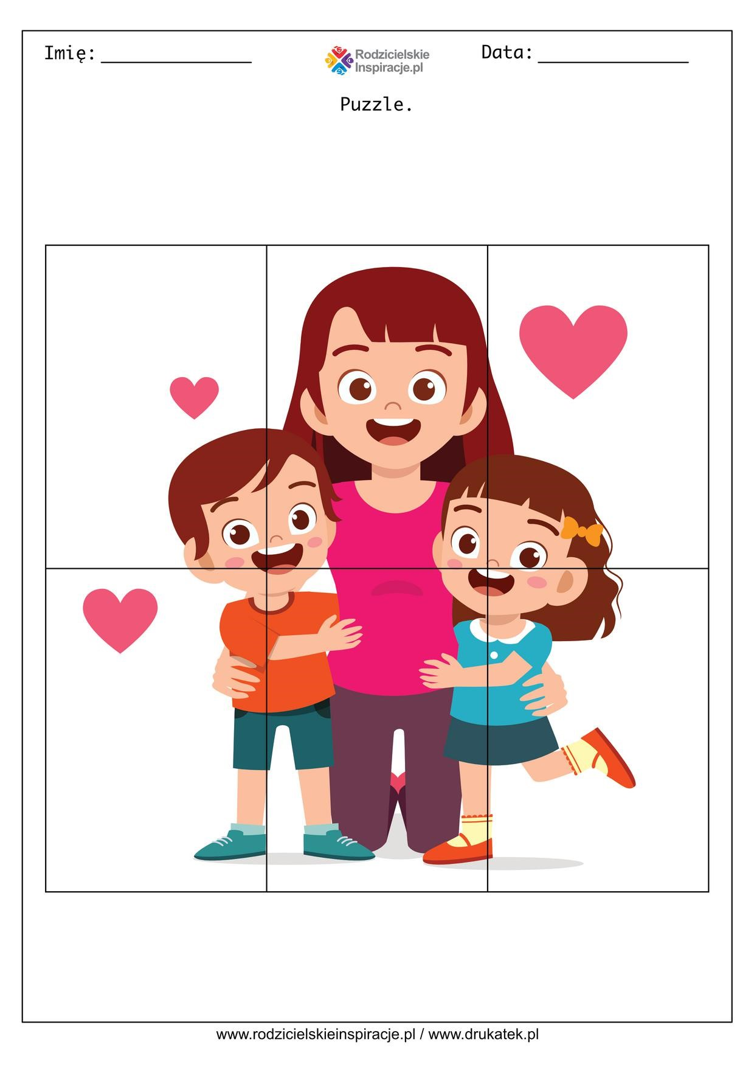

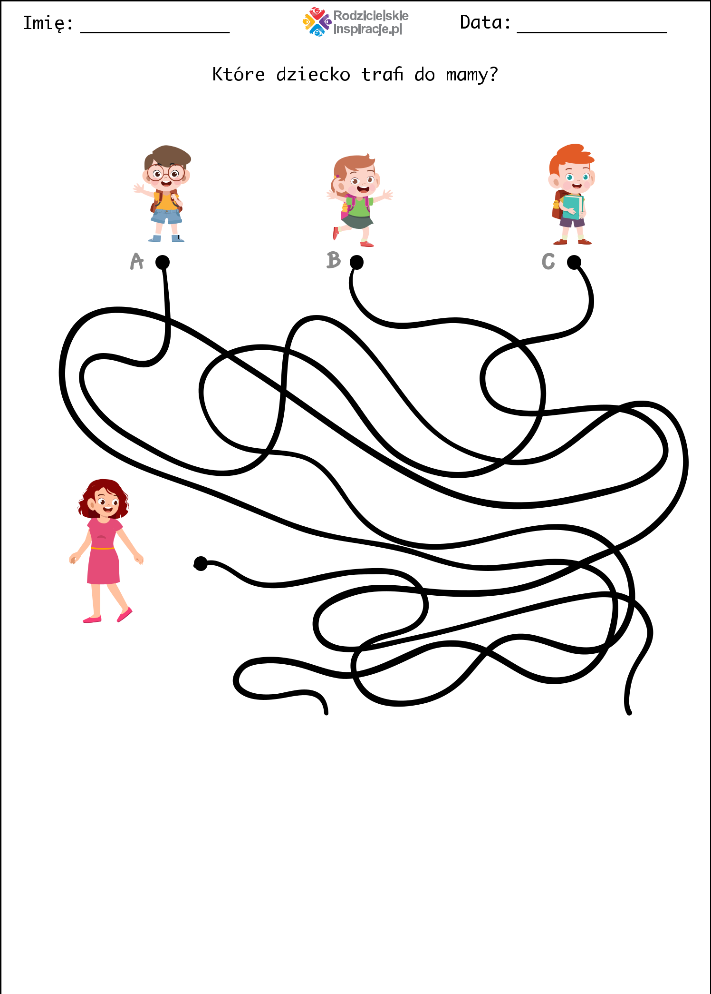

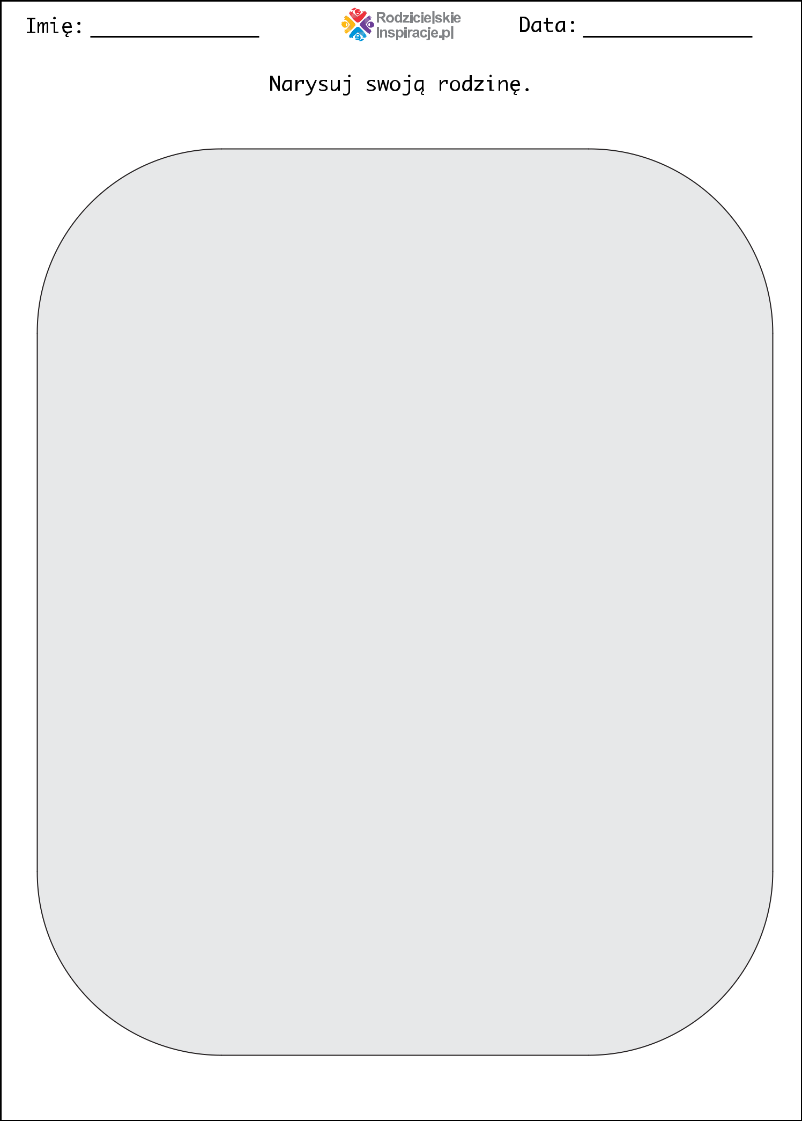

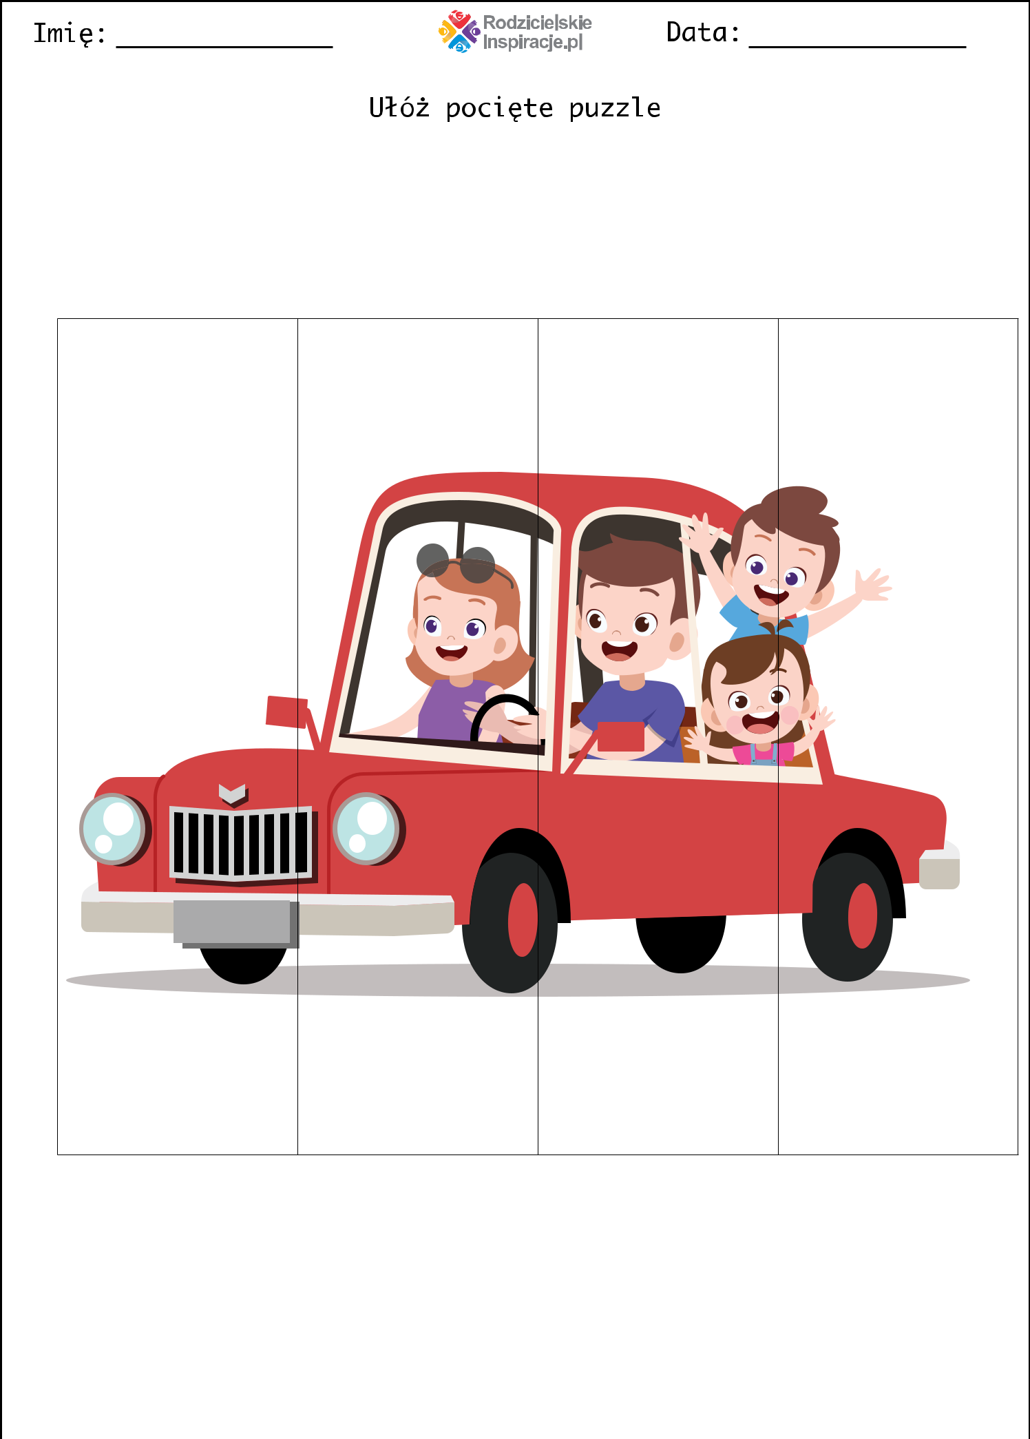

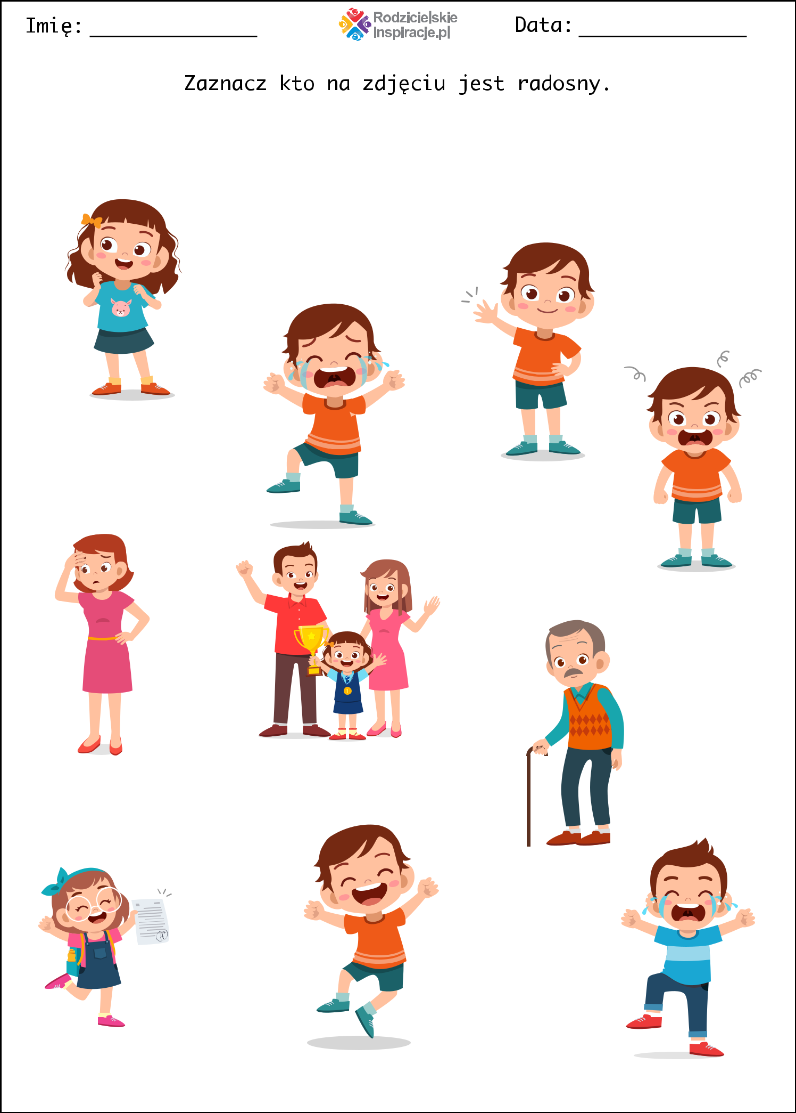

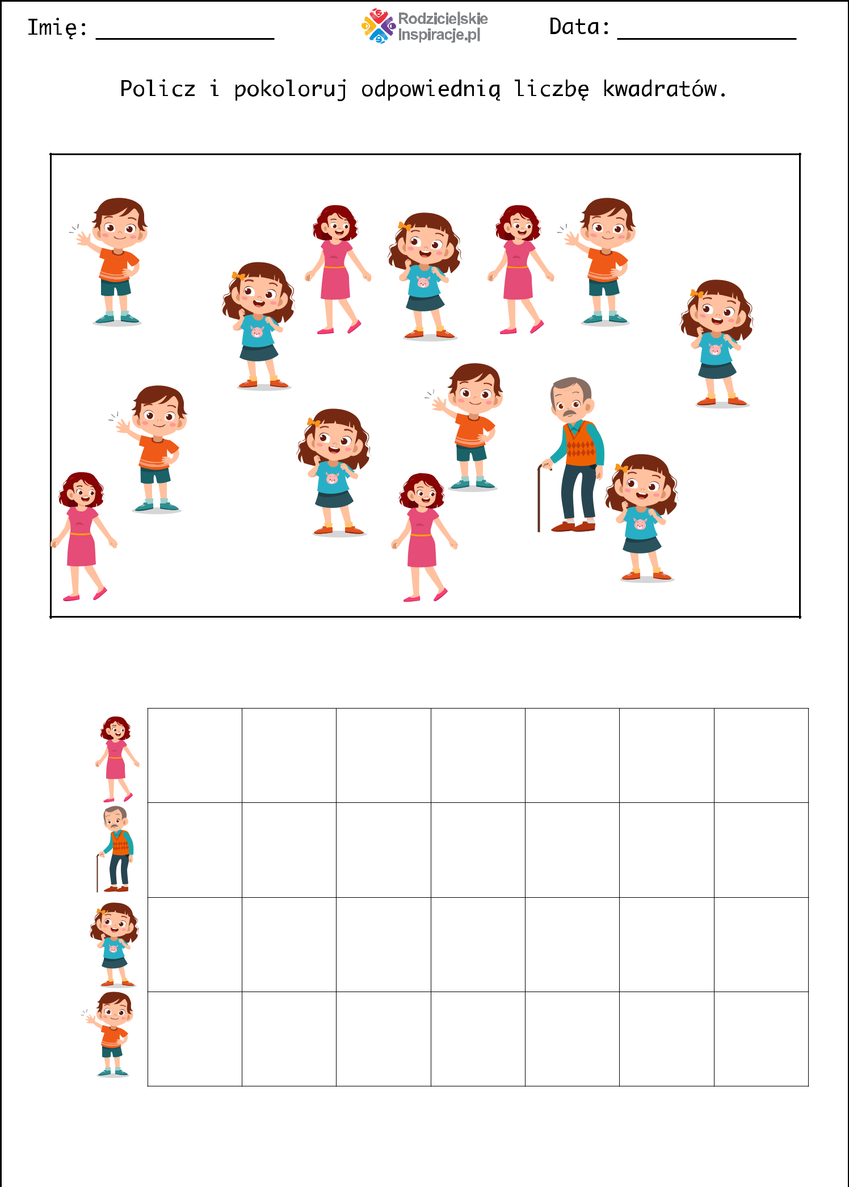

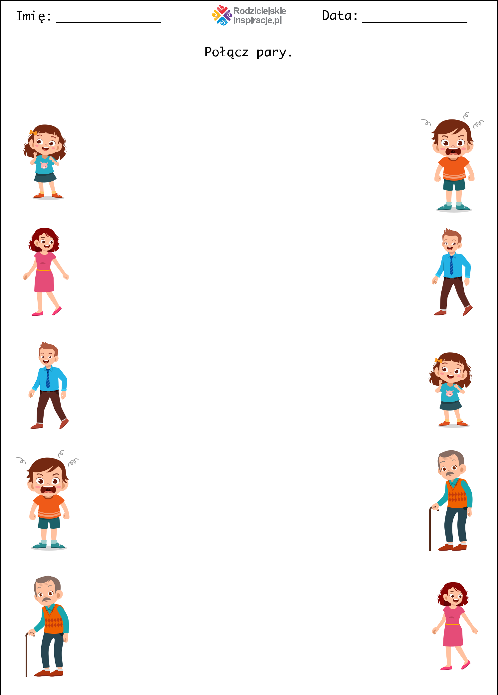

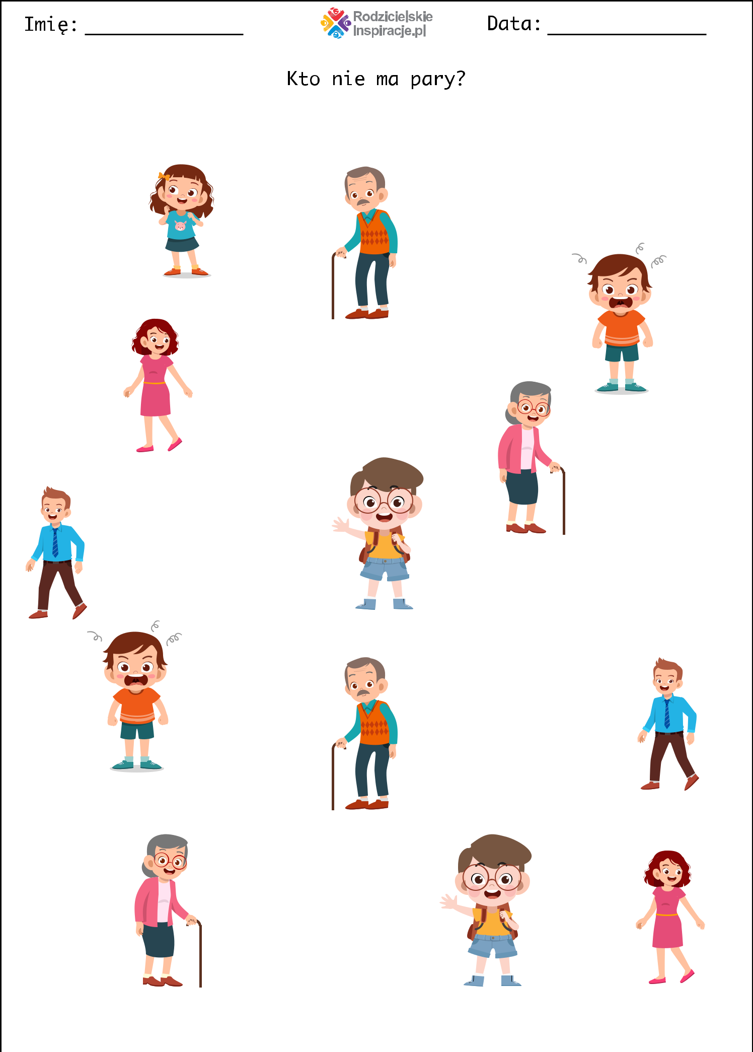

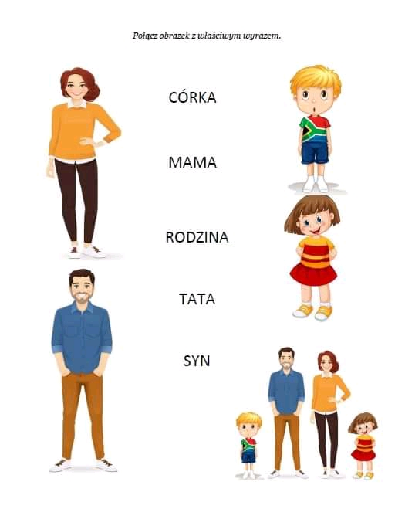

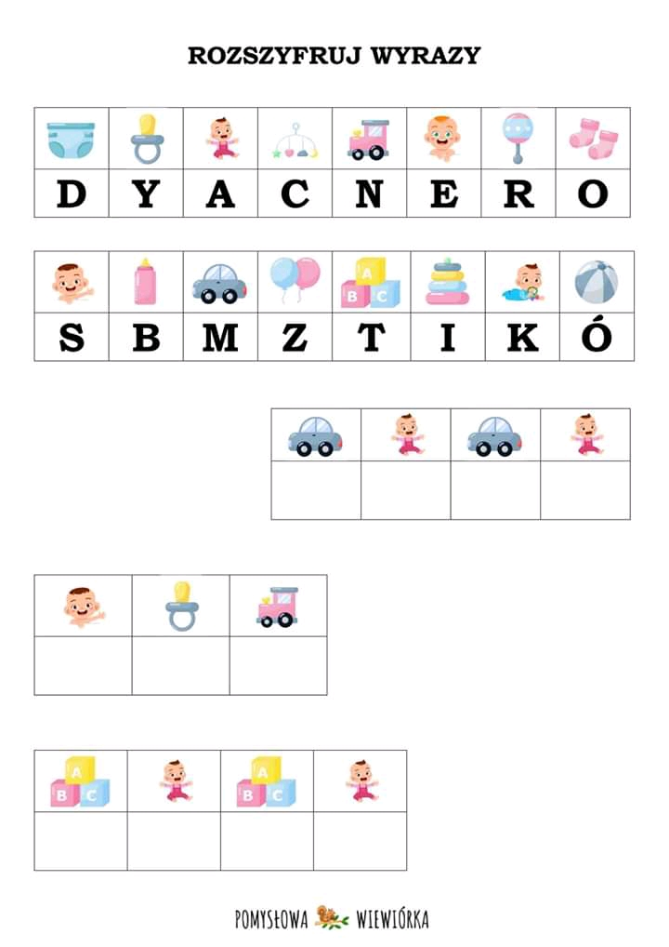

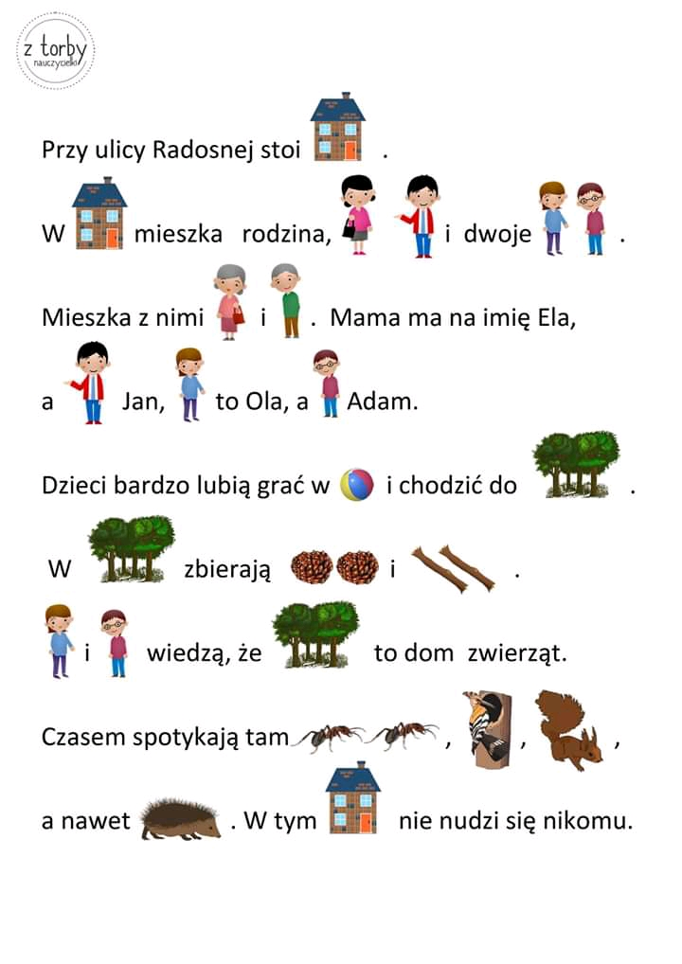

**WYKREŚLANKA**

|  |  |  |  |  |  |  |
| --- | --- | --- | --- | --- | --- | --- |
| **S** | **I** | **O** | **S** | **T** | **R** | **A** |
| **G** | **R** | **M** | **A** | **M** | **A** | **O** |
| **D** | **Z** | **I** | **A** | **D** | **E** | **K** |
| **O** | **D** | **W** | **U** | **J** | **E** | **K** |
| **A** | **O** | **I** | **B** | **R** | **A** | **T** |
| **O** | **T** | **A** | **T** | **A** | **K** | **A** |
| **C** | **I** | **O** | **C** | **I** | **A** | **D** |
| **I** | **B** | **A** | **B** | **C** | **I** | **A** |

|  |  |
| --- | --- |
| **WUJEK**  **BABCIA**  **MAMA**  **SIOSTRA** | **TATA**  **DZIADEK**  **CIOCIA**  **BRAT** |

**WYKREŚLANKA**

**WYKREŚL WSZYSTKIE LITERY: K, M, T.**

**Z POZOSTAŁYCH LITER ODCZYTAJ HASŁO**

|  |  |  |  |  |  |  |
| --- | --- | --- | --- | --- | --- | --- |
| **M** | **K** | **T** | **K** | **M** | **T** | **M** |
| **K** | **R** | **T** | **T** | **K** | **M** | **T** |
| **K** | **T** | **M** | **O** | **T** | **M** | **D** |
| **T** | **M** | **K** | **T** | **M** | **K** | **M** |
| **T** | **Z** | **M** | **K** | **T** | **M** | **K** |
| **M** | **K** | **T** | **I** | **K** | **K** | **T** |
| **K** | **M** | **M** | **M** | **T** | **N** | **K** |
| **M** | **A** | **T** | **K** | **M** | **T** | **K** |

**HASŁO:**

|  |  |  |  |  |  |  |
| --- | --- | --- | --- | --- | --- | --- |
|  |  |  |  |  |  |  |

**RELIGIA – KLASA VIII**

Szczęść Boże. Witam Was w ostatnim tygodniu maja i przesyłam dwie kolejne katechezy ☺ 26 maja pamiętaj w modlitwie o mamie !!!

26.05.2020 – **ŚWIĘTY BENEDYKT I BENEDYKTYNI**

<https://www.youtube.com/watch?v=ZG0AUe7zWeM>

28.05.2020 – **UROCZYSTOŚĆ ZESŁANIA DUCHA ŚWIĘTEGO**

<https://view.genial.ly/5ec60e606515ea0d8ae519de/interactive-image-uroczystosc-zeslania-ducha-swietego-kl-v-viii>

[iwonajagodzinska@gmail.com](mailto:iwonajagodzinska@gmail.com)

Tel. 609-595-623